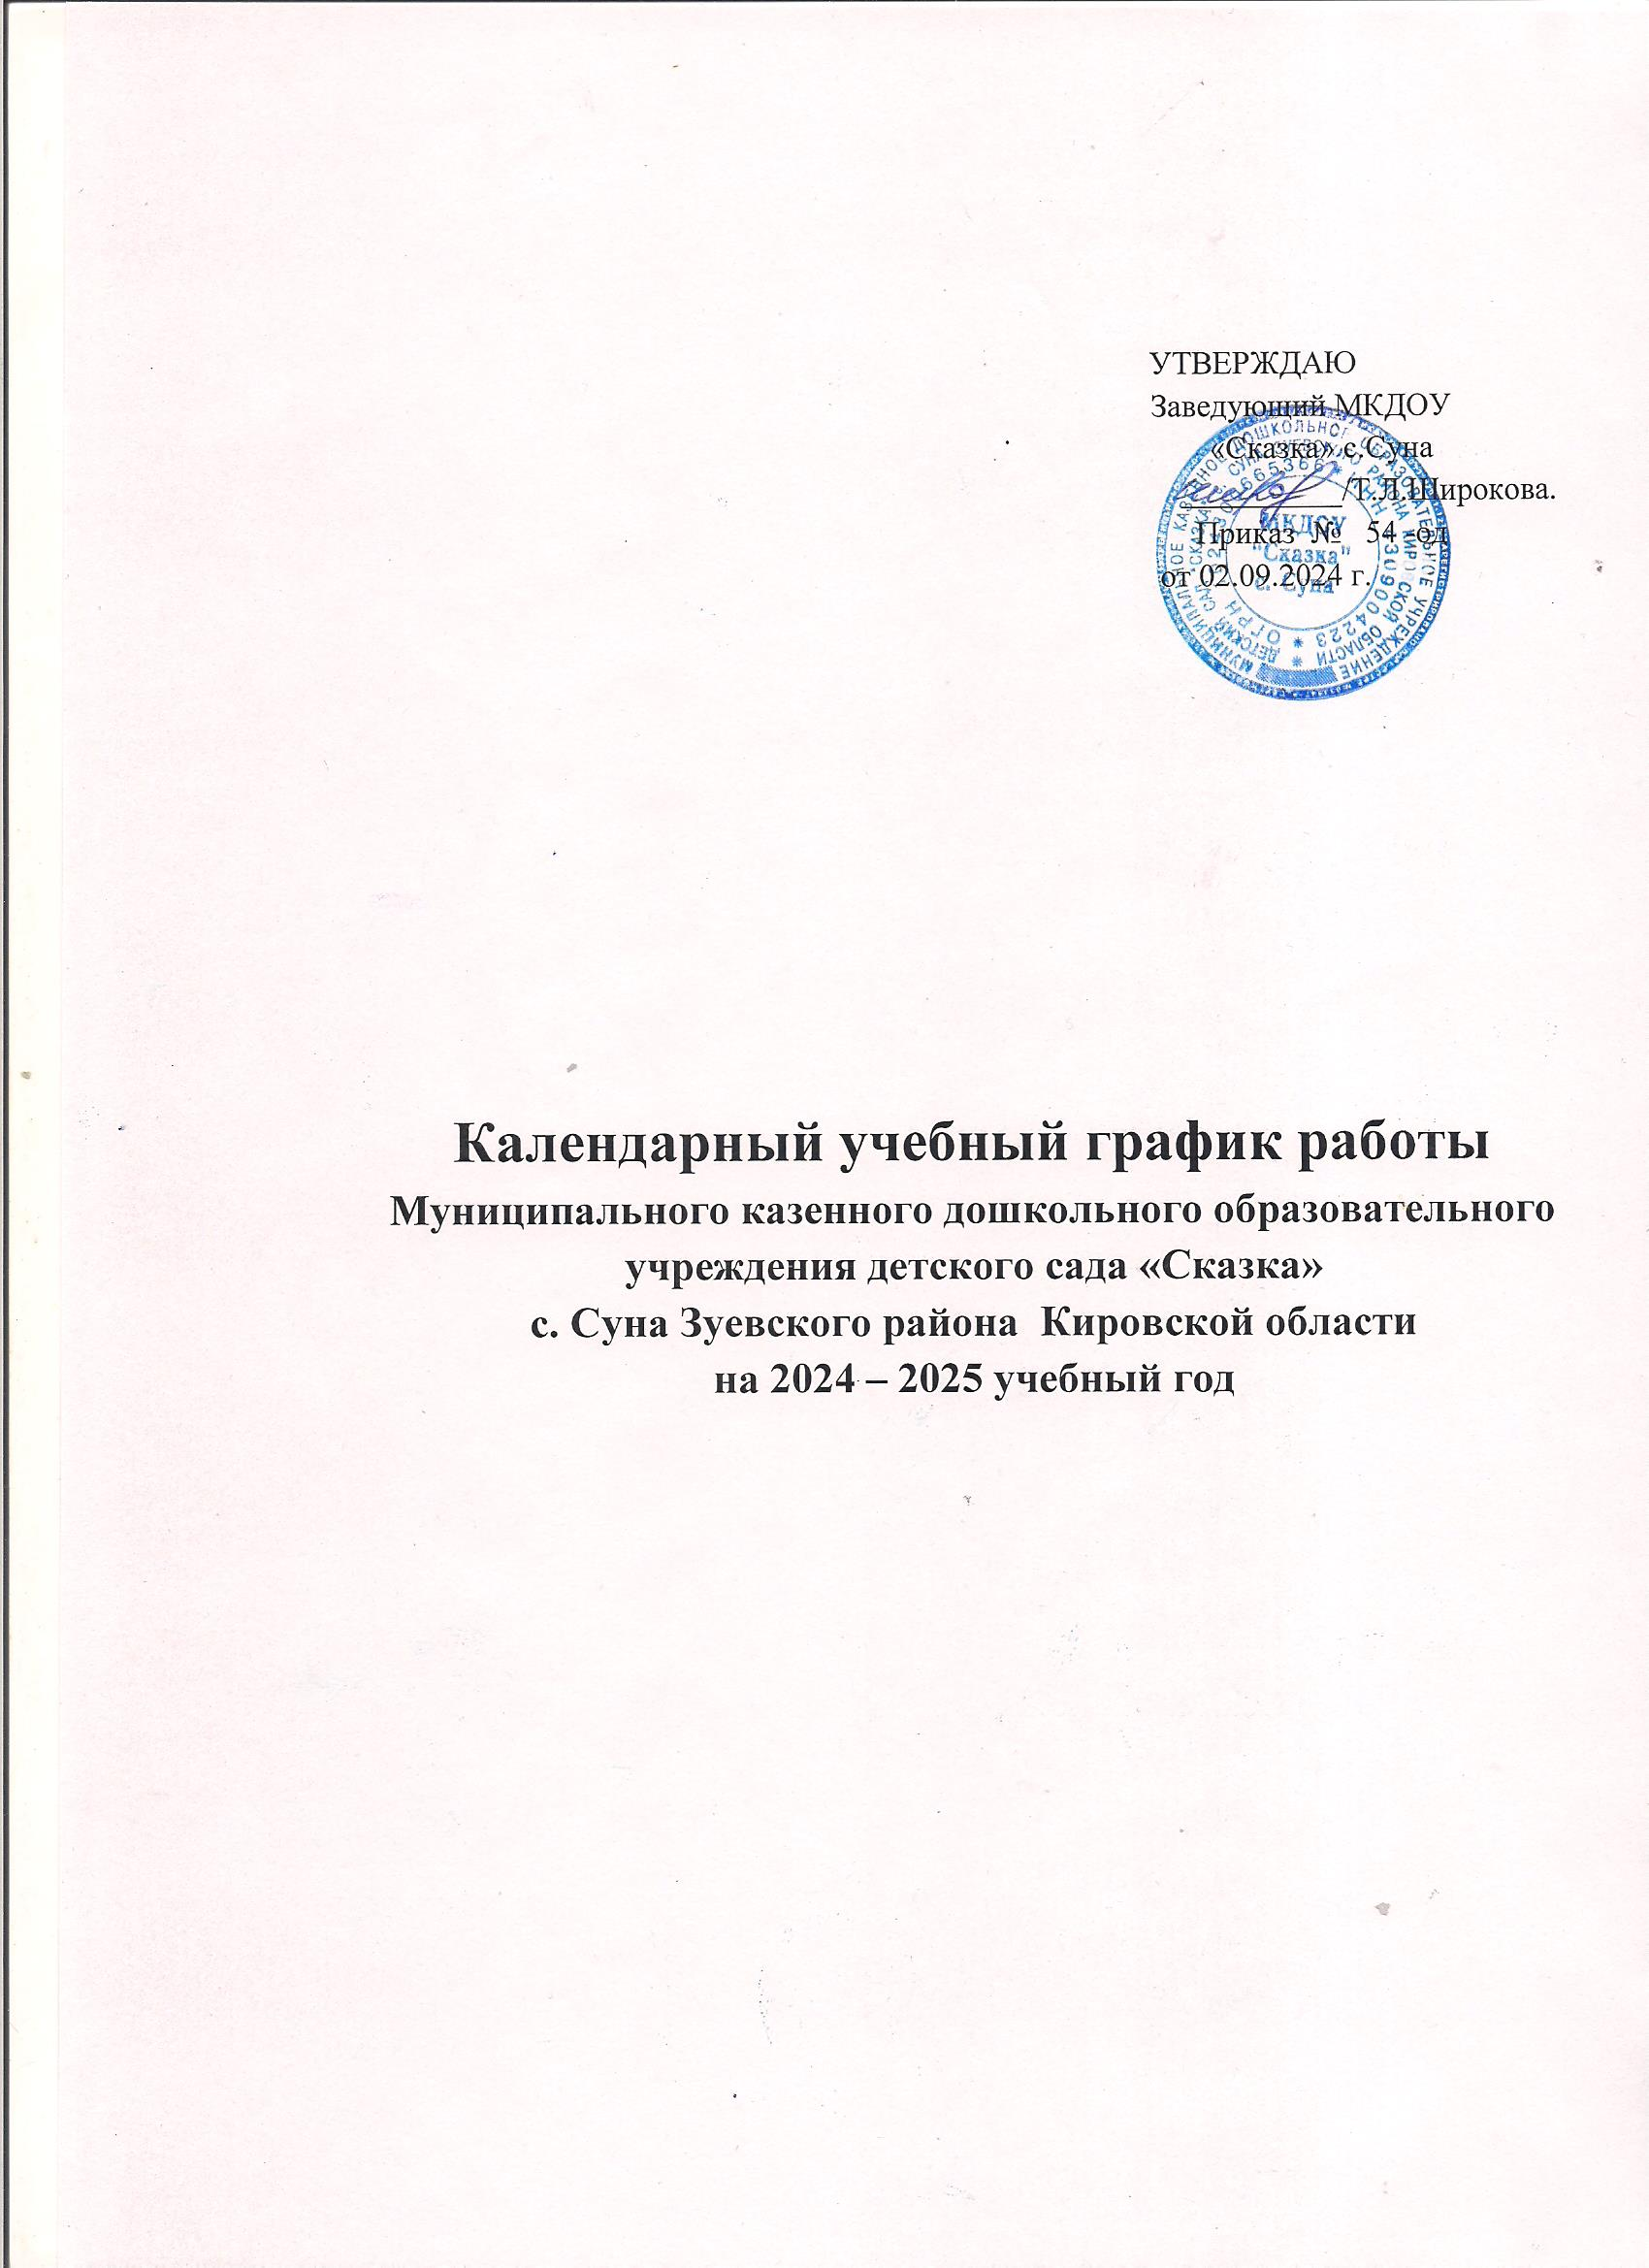

**Пояснительная записка**

Муниципальное казенное дошкольное образовательное учреждение детский сад «Сказка» с. Суна расположено по адресу: 612402, Кировская область, Зуевский район, с. Суна , ул. Коммунистическая , д.8,

Работает в режиме 5-дневной рабочей недели. Группы функционируют в режиме сокращенного дня – 9,5 часового пребывания. Время работы детского сада: 7.30 – 17.00 часов.

В дошкольном учреждении функционирует 3 разновозрастные группы: младшая – дети от 1,5 до 3 лет, средняя – дети от 3-5 лет, старшая – дети от 5-7 лет.

Календарный учебный график является локальным нормативным документом,

регламентирующим общие требования к организации образовательного процесса ДОО в 2024-2025 учебном году.

Календарный учебный график разработан в соответствии с:

• Федеральным законом от 29.12.2012 №273-ФЗ «Об образовании в Российской

Федерации»;

• Федеральным государственным образовательным стандартом дошкольного

образования» (приказ Министерства образования и науки РФ от 17 октября 2013 г.

№1155) (далее - ФГОС ДО);

• Приказом Министерства просвещения Российской Федерации от 31.07.2020 № 373

«Об утверждении порядка организации и осуществления образовательной

деятельности по основным общеобразовательным программам – образовательным

программам дошкольного образования»;

• Постановлением главного санитарного врача Российской Федерации от 28.09.2020

№28 «Санитарно-эпидемиологическими требованиями к организациям воспитания и

обучения, отдыха и оздоровления детей и молодежи» (далее СП 2.4.3648-20) (данное

постановление вступают в действие с 01.01.2021 и действуют до 01.01.2027);

• Постановлением главного санитарного врача Российской Федерации от 28.01.2021

№2 «Об утверждении санитарных правил и норм СанПиН 1.2.3685-21 «Гигиенические

нормативы и требования к обеспечению безопасности и (или) безвредности для

человека факторов среды обитания» (далее - СанПиН 1.2.3685-21) (данное

постановление вступают в действие с 01.03.2021 и действуют до 01.03.2027);

• Федеральной образовательной программой дошкольного образования (утверждена

приказом Министерства просвещения Российской Федерации от 25 ноября 2022

№1028 «Об утверждении федеральной образовательной программы дошкольного

образования», зарегистрировано в Минюсте России 28 декабря 2022 г.,

регистрационный №71847) (далее - ФОП ДО).

• Уставом ДОУ

Годовой календарный учебный график разрабатывается ежегодно, принимается на Педагогическом совете, утверждается приказом заведующего до начала учебного года.

Все изменения, вносимые ДОУ в годовой календарный учебный график, утверждаются приказом заведующего и доводятся до всех участников образовательного процесса.

Учебный год начинается с 2 сентября и заканчивается 30 мая.

**Годовой календарный учебный график на 2024 - 2025 учебный год**

|  |  |  |  |  |  |  |  |  |
| --- | --- | --- | --- | --- | --- | --- | --- | --- |
| 1. **Режим работы учреждения** | | | | | | | | |
| **Продолжительность учебной недели** | | 5 дней (с понедельника по пятницу) | | | | | | |
| **Режим работы ДОУ** | | (с 7ч. 30м. до 17ч.00м.) | | | | | | |
| **Время работы возрастных групп** | | 9,5 часов в день | | | | | | |
| **Нерабочие дни** | | Суббота, воскресенье и праздничные дни | | | | | | |
| 1. **Продолжительность учебного года** | | | | | | | | |
| Учебный год | | С 02.09.2024 г.по 31.05.2025 г. | | | | 37 недель | | |
| I полугодие | | С 02.09.2024 г. по 31.12.2024 г. | | | | 17 недель | | |
| II полугодие | | С 09.01.2025 г. по 30.05.2025 г. | | | | 20 недель | | |
| Календарная продолжительность летнего периода | | с 02.06.2025 г. по 29.08.2025 г. | | | | 12 недель | | |
| 1. **Мероприятия, проводимые в рамках образовательного процесса** | | | | | | | | |
| **3.1Мониторинг достижения детьми планируемых результатов освоения образовательной программы дошкольного образования** | | | | | | | | |
| **Наименование** | | **сроки** | | | | **Количество дней** | | |
| Первичный мониторинг | | 23.09.2025 г. по  30.09.2025 г. | | | | 5 дней | | |
| Итоговый мониторинг | | 19.05.2025 г. по 23.05.2025г. | | | | 5 дней | | |
| **4. Праздничные дни** | | | | | | | | |
| День народного единства | | 04.11.2024 г.- | | | | 31день | | |
| Новогодние, рождественские каникулы | | 30.12.2024 г. –  08.01.2025 г. | | | | 10 дней | | |
| День защитника Отечества | | 24.02.2025г. | | | | 1 день | | |
| Международный женский день | | 08.03.2025 г.- 10.03.2025 г. | | | | 3 дня | | |
| День Труда |  | 01.05.2025г.  04.05.2025 | | | | 4 дня | | |
| День Победы |  | 09.05.2025 г. –  11.05.2025 г. | | | | 3 дня | | |
| День России |  | 12.06.2054г. | | | | 1 день | | |
|  | **5. Организация образовательного процесса** | | | | | | | |
| Содержание | Возрастные группы | | | | | | | |
| От 1,6 до 2 лет | | От 2 до  3 лет | От 3 до  4 лет | От 4 до  5 лет | | От 5 до 6 лет | От 6 до 7 лет |
| Общее количество занятий/продолжительность | 10/  10 мин | | 10/  10 мин | 10 /  15 мин. | 11 /  20 мин. | | 11 /  25 мин. | 15/  30 мин. |
| Объем недельной образовательной нагрузки (занятий) | 1час  40 мин | | 1час  40 мин | 2 часа  30 мин | 3 часа  40 мин | | 4 часа  35 мин | 7 часов 30 мин. |